วาระการประชุมชี้แจงข้อปฏิบัติราชการให้เจ้าหน้าที่สาธารณสุข
สำนักงานสาธารณสุขอำเภอเขมราฐ จังหวัดอุบลราชธานี
ครั้งที่ 4 / 2567 วันที่ 5 เมษายน 2567
ณ ห้องประชุมสำนักงานสาธารณสุขอำเภอเขมราฐ
…………………………..................................................……………………
ควบคุมโรคไม่ติดต่อสุขภาพจิตและยาเสพติด (นางจิตรดา ศรีสุระ ตำแหน่ง นักวิชาการ สาธารณสุขชำนาญการ)

- การตรวจคัดกรอง HPV DNA TEST ตอนนี้เขมราฐได้มา 200 ชุด รพ.สต.นาแวงทำไปแล้ว 50 ชุด รพ.สต.นาหว้าเอาไป 80 ชุด และยังคงเหลืออีก 70 ชุด มีแห่งไหนจะรับไปทำติดต่อได้
- การตรวจคัดกรอง Fif test ให้ดำเนินการและลงผลการคัดกรองในJHCIS และส่งข้อมูลทั้งหมดที่ตรวจและข้อมูลคนที่จะไปส่องกล้องต่อที่ รพ.ตระการ
- ขอเชิญร่วมสังเกตการณ์การซ้อมอุบัติเหตุหมู่ คปสอ.เขมราฐ วันนี้ (5 เมายน 2567) เวลา 13.00 น. ณ หน้าโรงเรียนทรย้อย
- ขอแจ้งการเปลี่ยนแปลงกำหนดการให้บริการ MMG โดยมูลนิธิกาญจนบารมี ประจำปี 2567 สำหรับอำเภอเขมราฐเป็นอำเภอที่ให้บริการเป็นวันแรก จะมีการเตรียมการพิธีเปิดด้วยพิธีเปิดกิจกรรม MMG ทางมูลนิธิกำหนดว่าให้ทางจังหวัดเชิญท่าน ผวจ.เป็นประธาน กล่าวรายงานโดยท่าน นพ.สสจ.
- 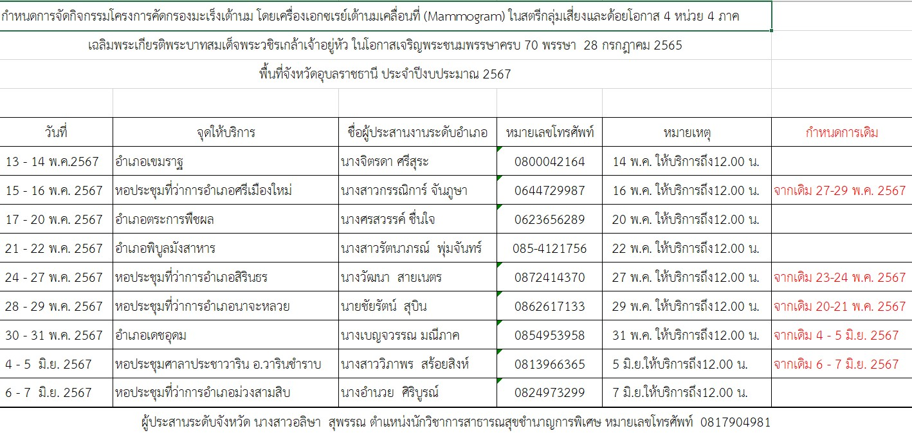
1.สามแยกหนองผือ (รพ.สต.หนองผือ /รพ.สต.บาก/รพ.สต.นาหว้า/รพ.สต.หนองนกทา/รพ.สต.เหมือดแอ่)
วัน/เดือน/ปี | เวลา 08.00-16.00 น. | หมายเหตุ
11 เมษายน 2567
12 เมษายน 2567
13 เมษายน 2567
14 เมษายน 2567
15 เมษายน 2567
16 เมษายน 2567
17 เมษายน 2567
2.สามแยกหัวนา ( รพ.สต.ม่วงเฒ่า/รพ.สต.เจียด/รพ.สต.แก้งเหนือ/รพ.สต.นาแวง/รพ.สต.ขามป้อม)
วัน/เดือน/ปี | เวลา 08.00-16.00 น. | หมายเหตุ
11 เมษายน 2567
12 เมษายน 2567
13 เมษายน 2567
14 เมษายน 2567
15 เมษายน 2567
16 เมษายน 2567
17 เมษายน 2567

